Тернопільська спеціалізована школа І - III ступенів №7
з поглибленим вивченням іноземних мов
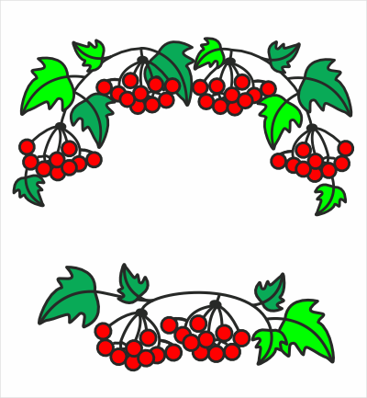

КВК
на тему:
«РІДНА МОВА УКРАЇНСЬКА»

Підготувала і провела
вчителька початкових класів
Сидорчук Н. Я.

Тернопіль
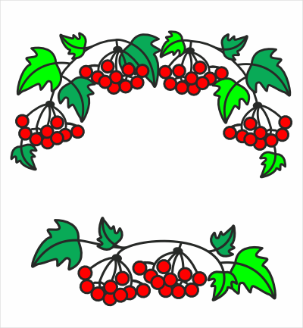

У клубі веселих і кмітливих свято
«Рідна мова українська»

Українська мова- давня й молода.
Ллється рідне слово, як жива вода.
Звідки воно взялось – діло не просте...
В душу засівалось, із душі росте.

(Звучить мелодія «Сію дитині...», ведучий читає вірш)

Сію дитині в серденько ласку
Сійся-родися ніжне «будь ласка»,
Вдячне «спасибі», «вибач» тремтливе.
Слово у серці – як зернятко в ниві.

«Доброго ранку!», «Світлої днини!»
Щедро даруй ти людям, дитино!
Мова барвиста, мова багата,
Рідна і тепла, як батьківська хата.

«Рідна мова українська» - під такою назвою проходитиме гра у клубі веселих і кмітливих. На сцену запрошуються команда учнів і команда майбутніх вчителів.
Судитиме змагання найсправедливіше журі.
Конкурс 1. «Просимо представитись»

Представлення команди:

Ми « Пізнайки» заповзяті,
Все бажаємо пізнати.
В КВК ми перший раз.
Дружно всі вітаєм вас. Мову вкраїнську любим.
Це не лише слова.
Доказом цьому буде
Нашої команди гра.
Ми будем сьогодні грати,
Веселитись, жартувати.
Гру покажем – вищий клас!
Вболівайте всі за нас. Мову вкраїнську любим.
Це не лише слова.
Доказом цьому буде
Нашої команди гра.
Привітання суперникам:

Ми суперників вітаєм
І здоров’я їм бажаєм,
Ще завзяття в боротьбі,
Щоб не відставали в грі. Мову вкраїнську любим.
Це не лише слова.
Доказом цьому буде
В КаВеКа весела гра.
Хай суперник не дрімає
І на носі зарубає,
Що «Пізнайки»– суперклас!,
Перемога буде в нас! Мову вкраїнську любим.
Це не лише слова.
Доказом цьому буде
В КаВеКа весела гра.
Привітання суддям:
Найрозумнішим,
найсправедливішим,
найдобрішим
нашим суддям

Судді! Ми шлемо вам палкі привіти.
Судді! Нас дуже строго не судіть.
Знайте, що перший раз у грі такій ми.
Спасибі, судді, що чесно будете судить!

Конкурс 2. «Мовна розминка»
(Продовжити прислів’я)

Слово до слова-... (зложиться мова).
Слово – не горобець,... (вилетить – не спіймаєш).
І від солодких слів... (буває гірко).
Хто мовчить, ... (той двох навчить).
Умій сказати,... (умій і змовчати).
Шабля ранить голову, а... (слово – душу).
Від теплого слова... (і лід розмерзає).
Удар забувається, а... (слово пам’ятається)
Не говори, що знаєш, але..(знай, що говориш).
Коня керують уздами, а... (людину – словами).
У кого рідна мова, в того...(й душа здорова).

Конкурс 3. «Барвінкова мова» (Складання слів із букв слова барвінкова)

Конкурс 4. «Творчий» (Учасники з обох команд пишуть на окремих аркушах по одному іменнику. Потім обмінюються аркушами. Команда повинна скласти розповідь, використавши всі записані слова.)

Конкурс 5. «Пісня про мову»

Конкурс 6. «Коли так говорять?» (Пояснення фразеологізмів, записаних на окремих аркушах.)

Розбити глека;
наламати дров,
заварити кашу,
спати без задніх ніг,
впала з плеч гора.

Конкурс 7. «Робота над помилками» (В довільній формі розкрити помилки, які найчастіше зустрічаються в учнівських зошитах). Домашнє завдання.

«День народження» й «читання»,
«Малювання» і «знання»,-
Завжди пише наша Таня
З одним «ен» оці слова. Вчи, Тетянко, рідну мову-
Будеш грамотно писать
І, коли два «ен» у слові,
На «відмінно» будеш знать
Мабуть, на вербі ( не в класі)
Просидів уроки Гнат,
Бо не зна до цього часу,
Де «е-и» в словах писать. Вчи, Гнатику, рідну мову-
Будеш грамотно писать
І, коли «е-и» у слові,
На «відмінно» будеш знать.
Галя дивиться, сміється,
І не думає вона,
Як без помилок писати
Звичні всім дієслова. Вчи, Галинко, рідну мову-
Будеш грамотно писать
І, коли «-ться» у слові,
На «відмінно» будеш знать.
«На столі, під снігом, в школі»,-
Пише разом Владислав,
Бо коли прийменник вчили,
На уроці він дрімав. Вчи, Владусю, рідну мову-
Будеш грамотно писать
І, коли прийменник з словом,
На «відмінно» будеш знать.
«По гілках стриба синиця»,-
Під диктовку пише клас.
А у Петрика суниця
Застрибала по гілках. Вчи, Петрусю, рідну мову-
Будеш грамотно писать
І, яка ж то буква в слові,
На «відмінно» будеш знать.

Всім бажаємо учити
Рідну мову залюбки,
Щоб жила вона у світі
Й процвітала на віки. Вчіть старанно кожне слово,
Щоби грамотно писать
І вкраїнську рідну мову
На «відмінно» тільки знать.

Конкурс 8. «Скажи правильно» (Команди отримують
картки із неправильно записаними фразами, які потрібно виправити)

Маладєц, ти вірно розв’язав задачу.
Білет коштує два рубля.
Врач швидко вилічив хворого.
Хлопчик відкрив форточку.

Конкурс 9. «Поетичний» (Вірш про мову)

Підведення підсумків. Нагородження команд.

Всіма учасниками свята виконується пісня «Рідна мова»

Маладєц, ти вірно розв’язав задачу.
Білет коштує два рубля.
Врач швидко вилічив хворого.
Хлопчик відкрив
форточку.

Можеш призабути
Запах рути-м’яти,
Але рідну мову
Мусиш пам’ятати.
Можеш не впізнати
Голосу діброви,
Та не смій зректися
Маминої мови.
Вона багата,
наша мова –
І древня,
й вічно молода!
Мова - немов
криниця,
Слів невичерпність
в ній.
Співуча, солов’їна
мово-мамо,
Перед тобою –
сонячні мости!
Починається
зі слова
Рідна мова
осяйна.
Уклін чолом
народу,
що рідну мову
нам зберіг.
Мова в нас така чудова
Мелодійна і ясна.
Солов’їна, світанкова
І чарівна, як весна!

